III QUY ĐỊNH VỀ QUẢN LÝ

1 Quy định về giám sát kỹ thuật và hồ sơ đăng kiểm
1.1 Quy định về giám kỹ thuật
Trang bị an toàn lắp đặt trên tàu biển phải được Đăng kiểm kiểm tra, thử nghiệm và cấp các giấy chứng nhận phù hợp với các yêu cầu tương ứng quy định ở Mục II Quy định kỹ thuật.
1.2 Hồ sơ đăng kiểm
Các hồ sơ do Đăng kiểm cấp bao gồm:
(1) Hồ sơ thiết kế được duyệt, bao gồm các bản vẽ và các tài liệu như quy định ở 1.5 Chương I, mục II- Quy định kỹ thuật và các Chương liên quan (nếu có yêu cầu), kể cả Giấy chứng nhận duyệt thiết kế.
(2) Các tài liệu, hướng dẫn kỹ thuật được duyệt;
(3) Hồ sơ kiểm tra, bao gồm các biên bản kiểm tra, thử (làm cơ sở cho việc cấp các giấy chứng nhận liên quan), các giấy chứng nhận trang bị an toàn lắp đặt lên tàu.
2 Quản lý hồ sơ
2.1 Lưu giữ hồ sơ kiểm tra
Tất cả hồ sơ do Đăng kiểm cấp cho tàu phải được lưu giữ và bảo quản trên tàu. Các hồ sơ này phải được trình cho các cơ quan có thẩm quyền xem xét khi có yêu cầu.
2.2 Bảo mật
Tất cả các hồ sơ do Đăng kiểm cấp cho tàu sẽ được Đăng kiểm bảo mật và không cung cấp bất kỳ bản tính, bản vẽ, thuyết minh hay nội dung chi tiết nào (kể cả bản sao của chúng) cho bất kỳ ai khi chưa có sự đồng ý trước của chủ tàu, trừ trường hợp đặc biệt - do yêu cầu của cơ quan có thẩm quyền.
3 Thủ tục cấp giấy chứng nhận
Thủ tục cấp giấy chứng nhận tuân thủ theo các Quy định tại Thông tư số 32/2011/TT-BGTVT ngày 19/4/2011 của Bộ trưởng Bộ Giao thông vận tải về sửa đổi, bổ sung một số điều của Quy định về đăng kiểm tàu biển Việt Nam ban hành kèm theo Quyết định số 51/2005/QĐ-BGTVT ngày 12 tháng 10 năm 2005 của Bộ trưởng Bộ Giao thông vận tải

IV TRÁCH NHIỆM CỦA CÁC TỔ CHỨC, CÁ NHÂN

1 Trách nhiệm của các chủ tàu
Thực hiện đầy đủ các quy định về đăng kiểm và duy trì trạng thái làm việc tốt của các trang bị an toàn lắp trên tàu biển nêu trong Quy chuẩn này.
2 Trách nhiệm của các cơ sở thiết kế
Các cơ sở thiết kế trang bị an toàn, bao gồm thiết kế chế tạo mới, phục hồi và lắp đặt trang bị an toàn có trách nhiệm:
2.1 Phải đảm bảo có đủ năng lực thiết kế và thoả mãn các quy định hiện hành có liên quan.
2.2 Cung cấp đầy đủ khối lượng hồ sơ thiết kế theo yêu cầu và trình duyệt hồ sơ thiết kế theo quy định.
3 Trách nhiệm của các cơ sở chế tạo mới, sửa chữa bảo dưỡng, phục hồi và lắp đặt trang bị an toàn tàu biển
3.1 Phải có đủ năng lực, bao gồm cả trang thiết bị, cơ sở vật chất và nhân lực có trình độ chuyên môn đáp ứng nhu cầu chế tạo mới, sửa chữa bảo dưỡng, phục hồi, thử nghiệm và lắp đặt trang bị an toàn tàu biển.
3.2 Chịu sự kiểm tra giám sát của Đăng kiểm Việt Nam về chất lượng, an toàn kỹ thuật và thử nghiệm trang bị an toàn tàu biển.
4 Trách nhiệm của Cục Đăng kiểm Việt Nam
4.1 Bố trí các đăng kiểm viên có năng lực, đủ tiêu chuẩn để thực hiện duyệt thiết kế, kiểm tra và thử nghiệm trong chế tạo mới, sửa chữa bảo dưỡng, phục hồi và lắp đặt trang bị an toàn tàu biển phù hợp với các yêu cầu kỹ thuật nêu trong Quy chuẩn này;
4.2 Thực hiện giám sát kỹ thuật trong nhập khẩu đối với trang bị an toàn tàu biển theo các quy định của Quy chuẩn này và các quy định hiện hành liên quan khác của Nhà nước, nếu có;
4.3 Thực hiện giám định chất lượng kỹ thuật, đánh giá tai nạn khi có yêu cầu của cơ quan Nhà nước hoặc các tổ chức cá nhân đối với thiết bị an toàn tàu biển.
4.4 Hướng dẫn thực hiện các quy định của Quy chuẩn này đối với các Cơ sở thiết kế; các Chủ tàu; các Cơ sở chế tạo mới; sửa chữa bảo dưỡng; phục hồi và lắp đặt trang bị an toàn tàu biển, các đơn vị đăng kiểm thuộc hệ thống Đăng kiểm Việt Nam trong phạm vi cả nước và các cá nhân có liên quan đến quản lý khai thác tàu;
4.5 Tổ chức in ấn, phổ biến, tuyên truyền cho các tổ chức và cá nhân có liên quan thực hiện áp dụng Quy chuẩn này.
4.6 Tổ chức hệ thống đăng kiểm thống nhất trong phạm vi cả nước để thực hiện công tác giám sát kỹ thuật, đánh giá sự phù hợp đối với trang bị an toàn tàu biển trong chế tạo mới, nhập khẩu, lắp đặt trên các tàu biển phù hợp với các yêu cầu có liên quan thuộc phạm vi áp dụng của Quy chuẩn này; Lập danh sách các đơn vị thử nghiệm hiệu chuẩn trình Bộ Giao thông vận tải xem xét chỉ định;
4.7 Căn cứ yêu cầu thực tế, Cục Đăng kiểm Việt Nam có trách nhiệm đề nghị Bộ Giao thông Vận tải sửa đổi, bổ sung Quy chuẩn này khi cần thiết hoặc theo thời hạn quy định của Luật Tiêu chuẩn và Quy chuẩn kỹ thuật.
5 Kiểm tra thực hiện của Bộ Giao thông Vận tải
Bộ Giao thông Vận tải (Vụ Khoa học Công nghệ) có trách nhiệm định kỳ hoặc đột xuất kiểm tra việc tuân thủ Quy chuẩn này của các đơn vị có hoạt động liên quan.

V TỔ CHỨC THỰC HIỆN
1 Áp dụng Quy chuẩn
1.1 Trong trường hợp có sự khác nhau giữa quy định của Quy chuẩn này với quy định của quy phạm, tiêu chuẩn và quy chuẩn kỹ thuật khác liên quan đến trang bị an toàn của tàu thì áp dụng quy định của Quy chuẩn này.
1.2 Trường hợp có điều khoản Công ước quốc tế mà Việt Nam là thành viên có quy định khác với quy định của Quy chuẩn này, thì các tàu biển chạy tuyến Quốc tế phải áp dụng quy định của điều khoản Công ước quốc tế đó.
1.3 Khi có các văn bản tài liệu được viện dẫn trong quy chuẩn này có sự thay đổi, bổ sung hoặc thay thế thì thực hiện theo quy định trong văn bản mới.
Phụ lục 1 Quy định về việc sử dụng và lắp vật liệu phản quang trên phương tiện cứu sinh

1 Xuồng cứu sinh và xuồng cấp cứu
1.1 Các vật liệu phản quang phải được bố trí ở phần trên của be chắn sóng cũng như ở phía ngoài của xuồng càng gần be chắn sóng càng tốt. Các vật liệu phải có chiều dài và chiều rộng đủ để tạo ra diện tích tối thiểu là 150 và phải đặt ở một khoảng không thích hợp (khoảng cách giữa các tâm là khoảng 80 cm). Nếu có trang bị mái che thì mái che không được phép che khuất vật liệu ở phía ngoài của xuồng, và đỉnh của mái che phải được trang bị vật liệu phản quang giống như những vật liệu đã nêu ở trên và phải đặt ở một khoảng cách thích hợp (khoảng cách giữa các tâm là khoảng 80 cm). Trong trường hợp các xuồng cứu sinh có mái che toàn phần hoặc một phần, những vật liệu này phải được đặt như sau:
1.1.1 Để tìm kiếm bằng tia sáng nằm ngang - ở khoảng cách thích hợp bằng nửa độ cao giữa be chắn sóng và đỉnh của nắp cố định; và
1.1.2 Để tìm kiếm bằng tia sáng thẳng đứng (ví dụ, từ trực thăng) ở khoảng cách thích hợp xung quanh phần bên ngoài của phần nằm ngang bên trên của nắp cố định;
1.1.3 Vật liệu phản quang phải được trang bị ở đáy của xuồng cứu sinh hoặc xuồng cấp cứu không tự lật được.
2 Bè cứu sinh
2.1 Vật liệu phản quang phải được trang bị ở phía xung quanh mái che của bè cứu sinh. Các vật liệu phải có chiều dài và chiều rộng đủ để tạo ra diện tích tối thiểu là 150 và phải được đặt ở khoảng cách thích hợp (khoảng cách giữa các tâm là 80 cm), ở một độ cao thích hợp trên đường nước bao gồm cả cửa ra vào, nếu thích hợp. Trên các bè cứu sinh bơm hơi, các vật liệu phản quang cũng phải được trang bị ở phía dưới của sàn, có dạng chữ thập ở giữa. Kích thước của chữ thập phải bằng nửa của đường kính của bè, và cũng phải dùng một chũ thập giống như vậy cho đỉnh của mui che.
Trên các bè cứu sinh không trang bị mui che, nguyên vật liệu phải đủ chiều dài và chiều rộng (có diện tích là 150 ) phải được gắn vào khoang nổi, ở khoảng cách thích hợp (khoảng cách giữa các tâm là 80 cm), theo phương thức để có thể nhìn thấy từ cả trên không trung và từ tàu.
3 Phao tròn
3.1 Vật liệu phản quang có đủ chiều rộng (khoảng 5 cm) phải được gắn xung quanh hoặc ở cả hai mạn của thân phao tròn tại 4 điểm đặt cách đều nhau.
4 Thiết bị nổi
4.1 Thiết bị nổi phải được trang bị vật liệu phản quang theo phương thức giống như bè cứu sinh không có mái che, luôn luôn phụ thuộc vào kích cỡ và hình dạng của vật chở. Phải nhìn thấy được vật liệu này từ trên không trung cũng như từ tàu.
5 Phao áo
5.1 Phao áo cần phải được dán các tấm băng bằng vật liệu phản quang với tổng diện tích là 400 . Trong trường hợp phao áo tự lật, việc bố trí phải phù hợp với bất kể cách mặc phao áo như thế nào. Vật liệu này phải được đặt càng cao trên phao áo càng tốt.
6 Bộ quần áo bơi
6.1 Bộ quần áo bơi phải được gián các tấm băng vật liệu phản quang có tổng diện tích ít nhất là 400 được phân bố sao cho việc tìm kiếm dễ dàng từ trên không trung hoặc từ các phương tiện trên mặt đất từ tất cả các hướng.
Đối với các bộ quần áo bơi không tự động lật ngửa người mặc, phía lưng của bộ quần áo phải được gắn vật liệu phản quang có tổng diện tích ít nhất là 100 .
7 Các lưu ý chung
7.1 Vật liệu phản quang phải là những vật liệu đáp ứng các tiêu chuẩn kỹ thuật tối thiểu nêu trong phần vật liệu tương ứng của Đăng kiểm Việt nam.
7.2 Những minh hoạ 7.2.1- 7.2.11 được nêu lại trong Phụ lục này dùng để cung cấp cho Chính quyền hành chính những ví dụ có thể đưa ra hướng dẫn khi trang bị vật liệu phản quang phù hợp với những hướng dẫn này.
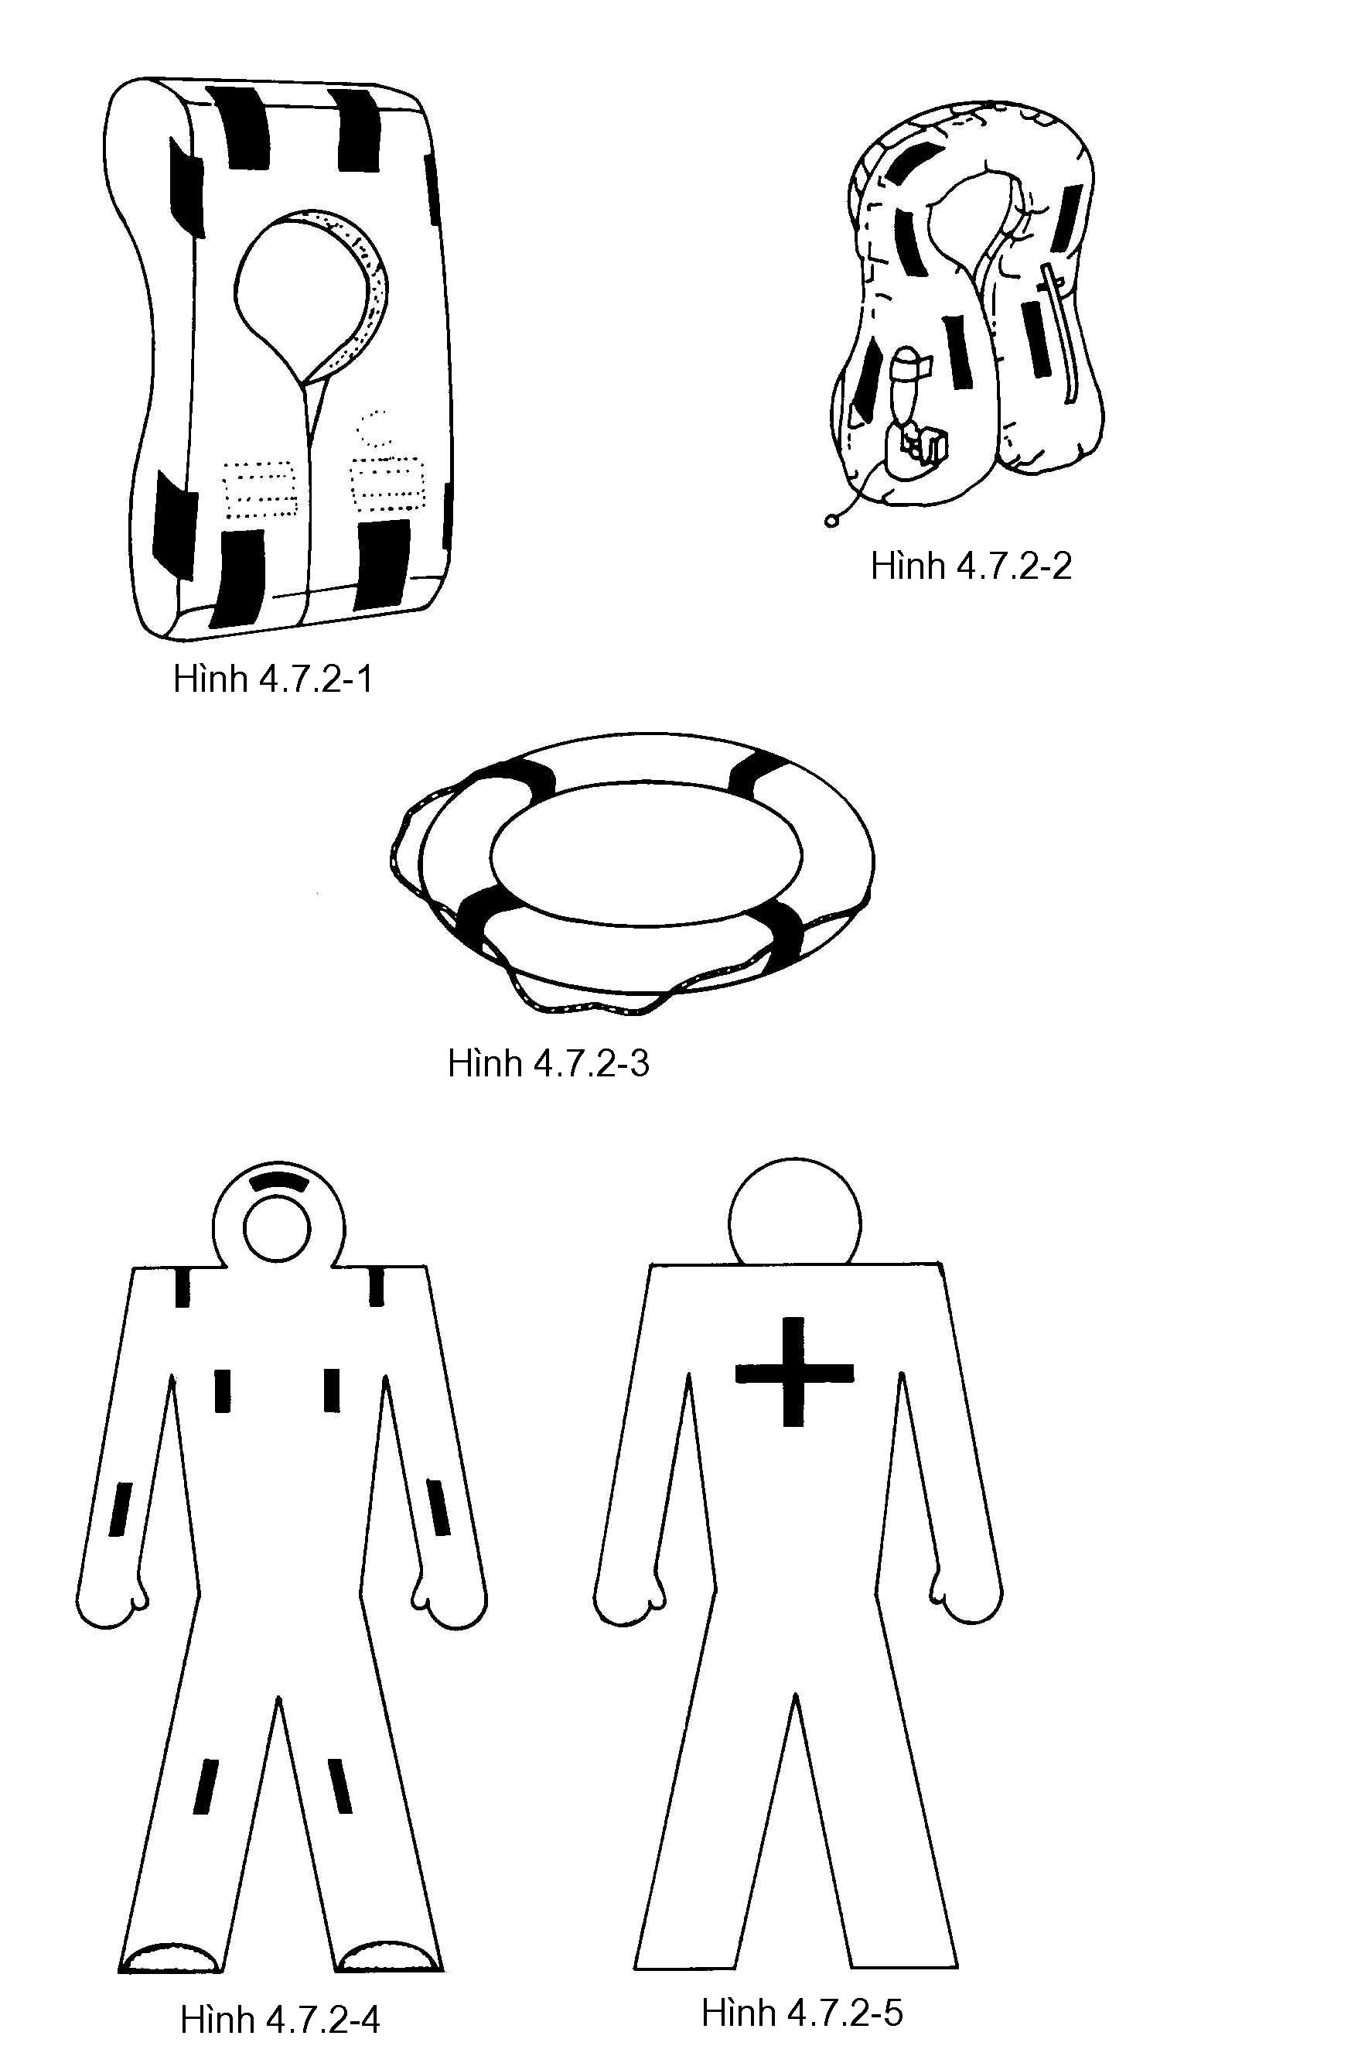

Hình 7.2.2
Hình 7.2.1

Hình 7.2.3

Hình .7.2.4
Hình 7.2.5

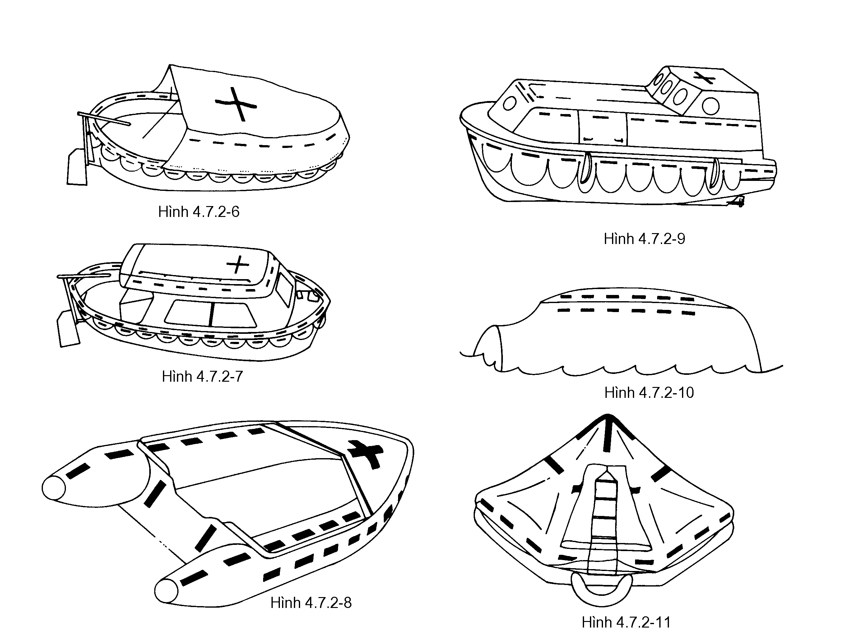

Hình 7.2.6
Hình 7.2.9

Hình 7.2.10
Hình 7.2.7

Hình 7.2.8
Hình 7.2.11

Phụ lục:2 Các biểu tượng theo điều III/9.2.3 của công ước Solas 1974, sửa đổi 1983 ¹

Tham  khảo² | Hạng mục | Biểu tượng³ | Tham  khảo² | Hạng mục | Biểu tượng³
1  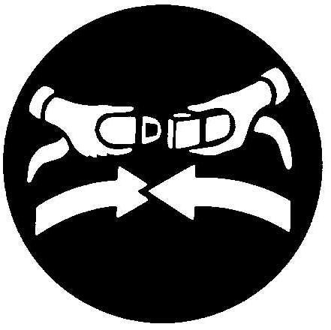  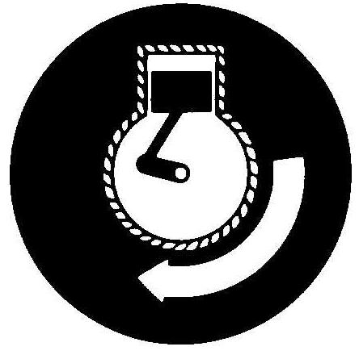 | Thắt dây an toàn |  | 3 | Khởi động động cơ
2    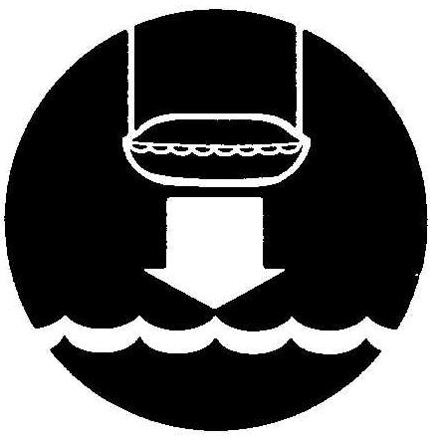 | Đóng nắp hầm |  | 4  4.1 | Hạ xuồng cứu sinh xuống nước
4.2  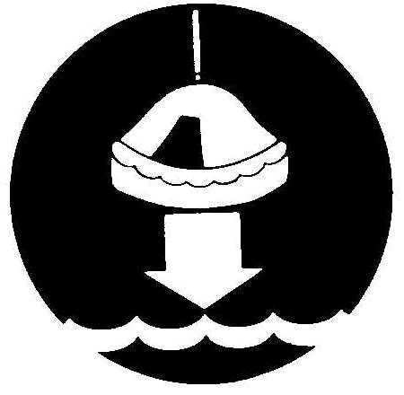 | Hạ phao bè xuống nước |  | 6 | Bắt đầu phun nước | 
4.3  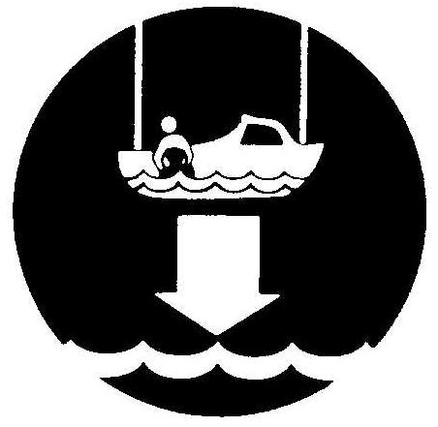 | Hạ xuồng cấp cứu xuống nước |  | 7 | Bắt đầu cấp khí | 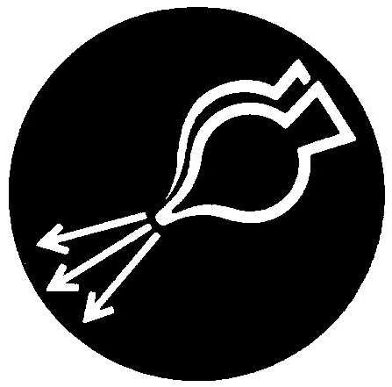
5  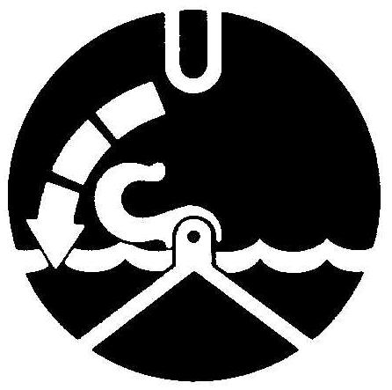  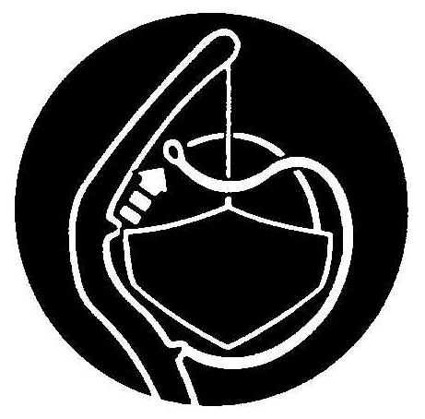 | Nhả dây |  | 8 | Nhả dây giữ xuồng
¹ Phụ lục này là Phụ lục của Nghị quyết IMO A.760(18)
² Chỉ số này chỉ dùng cho mục đích tham khảo, thứ tự của các bước công việc phụ thuộc vào từng loại cứu sinh.
³ Tất cả các biểu tượng phải có màu trắng trên nền xanh.

khuyến nghị Thể hiện Những biểu tượng được sử dụng ở khu vực cứu sinh Bảng phân công nhiệm vụ và khu tập trung lên xuồng theo công ước Solas 1974, sửa đổi 1983

Tham  khảo¹ | Hạng mục | Biểu tượng² | Tham  khảo¹ | Hạng mục | Biểu tượng²
1     | Xuồng cứu sinh |  | 3 | Bè cứu sinh
2  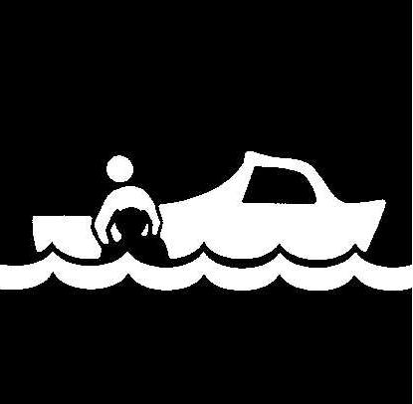  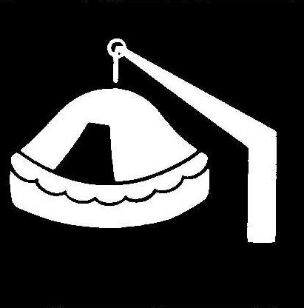 | Xuồng cấp cứu |  | 4 | Bè cứu sinh hạ bằng cần
5  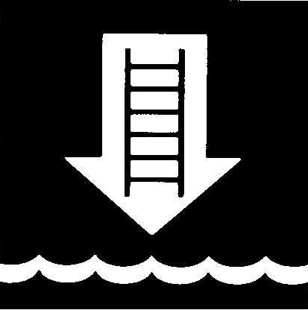   | Thang lên phương tiện cứu sinh |  | 11 | Phao áo
6    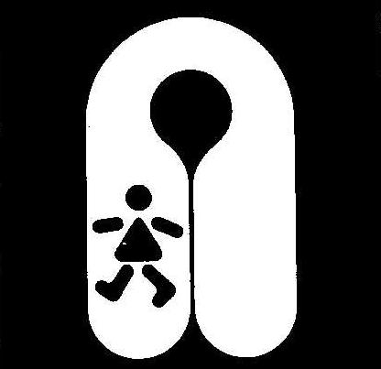 | Máng thoát ra phương tiện cứu sinh |  | 12 | Phao áo trẻ em
7     | Phao tròn |  | 13 | Bộ quần áo bơi
8   | Phao tròn có dây nối |  | 14 | Thiết bị vô tuyến xách tay dùng trên phương tiện cứu sinh | 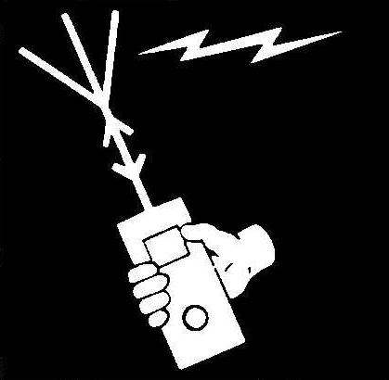
9  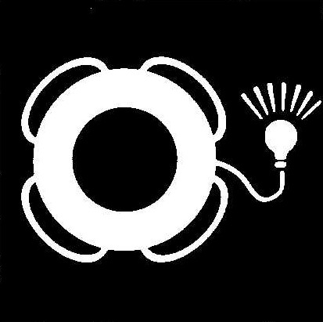  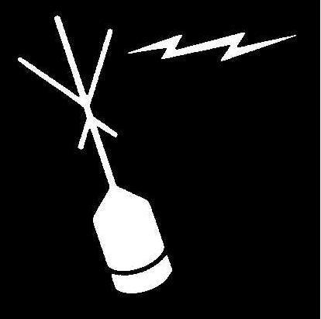 | Phao tròn có đèn |  | 15 | Phao chỉ báo vị trí sự cố vệ tinh
10  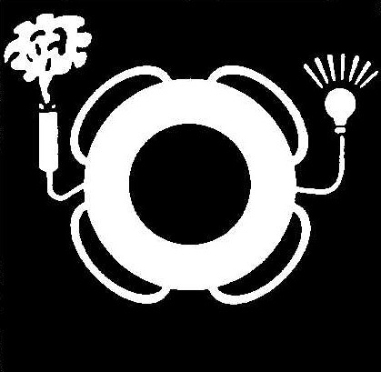  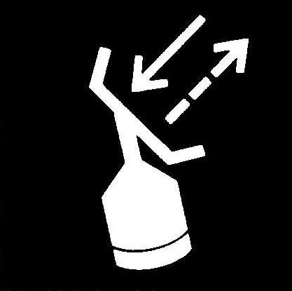 | Phao tròn có đèn và tín hiệu khói |  | 16 | Thiết bị phát vị trí tìm kiếm và cứu nạn
17    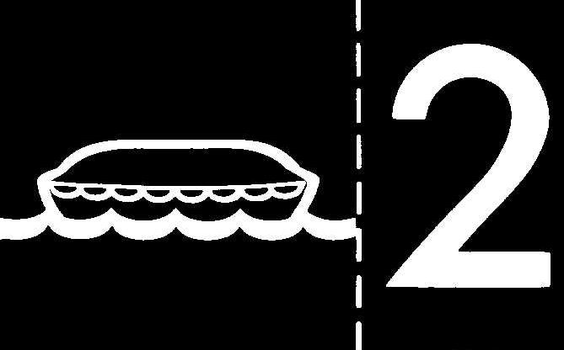 | Pháo hiệu dùng trên thiết bị cứu sinh |  | 21 | Trạm tập trung lên phương tiện cứu sinh
 | Pháo hiệu dùng trên thiết bị cứu sinh |  | Sử dụng hợp lý biểu tuợng ở các trạm đối với từng loại phương tiện cứu sinh. Chỉ số của trạm nên bố trí về phía phải của biểu tượng.
18    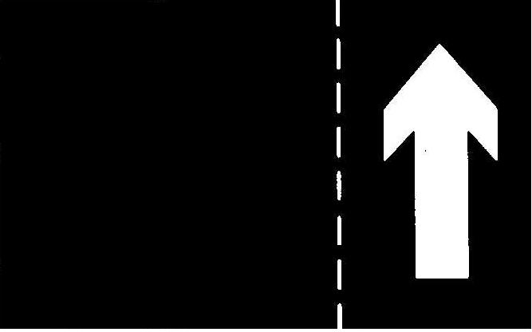 | Pháo dù |  | 22 | Chỉ dẫn hướng đi (Sử dụng cho tất cả các biểu tượng)
 | Pháo dù |  | Chèn biểu tượng(ví dụ từ 1 đến 21) về phía trái của mũi tên. Đầu mũi tên theo hướng thiết bị và trạm cần chỉ dẫn.
19    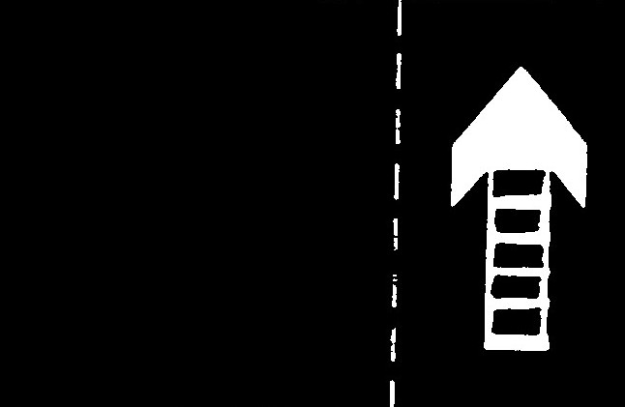 | Súng phóng dây |  | 23 | Chỉ dẫn hướng thoát khẩn cấp
20  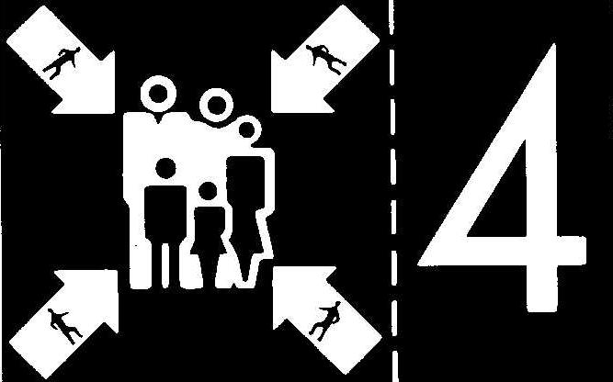 | Trạm tập trung |  | 24 | Lối thoát | 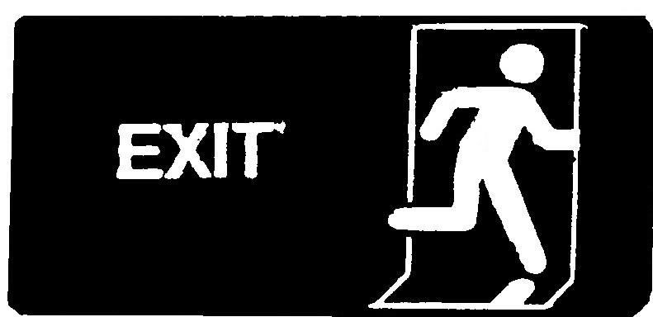
Chữ của trạm tập trung phải được đặt bên phải biểu tượng |  |  | 24 | Lối thoát
25  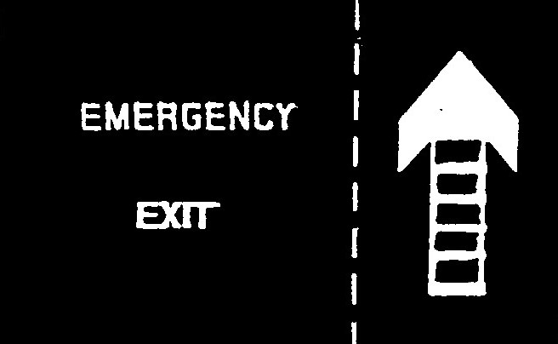 | Lối thoát khẩn cấp |  | 26 | Phao áo em bé | 
27 | Dụng cụ nổi
¹ Chỉ số này chỉ dùng cho mục đích tham khảo, thứ tự của các bước công việc phụ thuộc vào từng loại phương tiện cứu sinh.
² Tất cả các biểu tượng phải có mầu trắng trên nền mầu xanh lá cây. Kích thước của các kí hiệu, con chữ và các chỉ số phải thoả mãn quy định của Đăng kiểm. Nếu phù hợp, một mũi tên màu trắng trên nền xanh lá cây có thể được sủ dụng cùng với những biểu tượng để chỉ dẫn hướng đi. (xem tham khảo 22).
Chú ý:
1. Đường đứt nét ở trên( xem tham khảo từ 20 đến 23 và 25) chỉ ra rằng những biểu tượng này có thể có ở một hoặc có ở cả hai phần của biểu tượng(một phần biểu diễn các kí hiệu và phần còn lại biểu diễn chỉ số và con chữ). Khi chỉ dẫn hướng đi (mũi tên) được sử dụng, chỉ dẫn này có thể gộp vào cùng với biểu tượng hoặc tách ra. Đường đứt nét không được thể hiện.
2. Đầu mũi tên(xem tham khảo 20,22,23,25) chỉ hướng của phương tiện cứu sinh hoặc trạm cứu sinh.

Phụ luc 3 Thông tin để xác định vùng hoạt động
Vùng biển A1 là vùng trong phạm vi đường tròn có bán kính A tính bằng hải lý (thực chất là đường lan truyền sóng vô tuyến điện trên bề mặt nước biển). Bán kính A tương đương với khoảng cách phát giữa ăng ten VHF của tàu ở độ cao 4 m và ăng ten của trạm VHF trên bờ đồng thời là tâm đường tròn.
Bán kính A được tính theo công thức sau:
A = 2,5 ($\sqrt{H}$+ $\sqrt{h}$)
Trong đó:
H: Chiều cao lắp đặt ăng ten thu trạm trên bờ so với mặt nước biển, tính bằng m.
h: Chiều cao lắp đặt ăng ten phát trạm tàu tính từ đường nước, được lấy bằng 4 m.
Công thức trên chỉ áp dụng cho trường hợp tầm nhìn thẳng. Phạm vi của vùng biển A1 phải được biểu thị trên hải đồ và được xác nhận bằng cách đo cường độ từ trường.
Vùng biển A2 là vùng biển trong phạm vi đường tròn có bán kính B tính bằng hải lý (thực chất là đường lan truyền sóng vô tuyến điện trên bề mặt nước biển), và không là phần của vùng biển A1.
Tâm của vòng tròn là vị trí ăng ten thu trạm trên bờ.
Phạm vi của vùng biển A2 phải được biểu thị trên hải đồ và được xác nhận bằng cách đo cường độ từ trường dưới các điều kiện sau:
Tần số: 2182 KHz
Kiểu phát xạ J3E
Độ rộng băng tần 3 KHz
Lan truyền sóng Sóng mặt đất
Mùa Mùa hè
Công suất đỉnh của trạm phát trên tàu 60 W
Hiệu suất ăng ten trên tàu 25%
S/N (RF) 9 dB
Bộ phát trung gian
Công suất 8 dB dưới công suất đỉnh
Độ dư giảm âm 3 dB
Vùng biển A3 là vùng không thuộc vùng biển A1 hoặc A2 trong phạm vi góc nâng của vệ tinh INMARSAT 5 độ hoặc lớn hơn.
Vùng biển A4 là vùng biển không thuộc vùng biển A1, A2 hoặc A3.

